【图解】丰台区促进数字广告业高质量发展若干措施

[来源单位]北京市丰台区市场监督管理局 [发布日期]2026-08-04
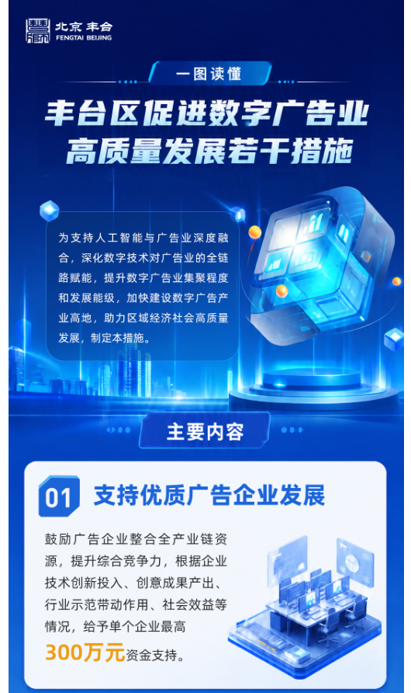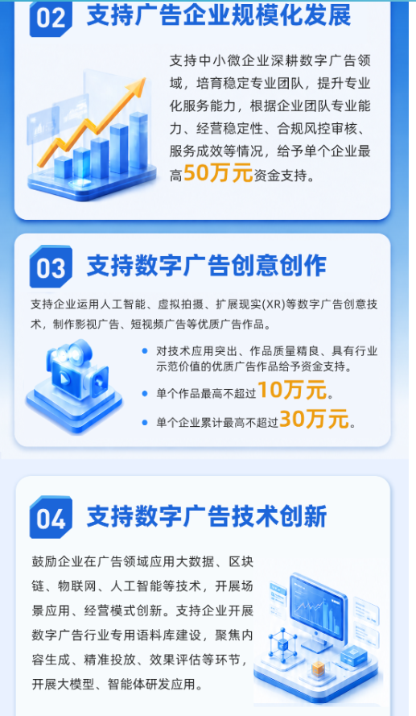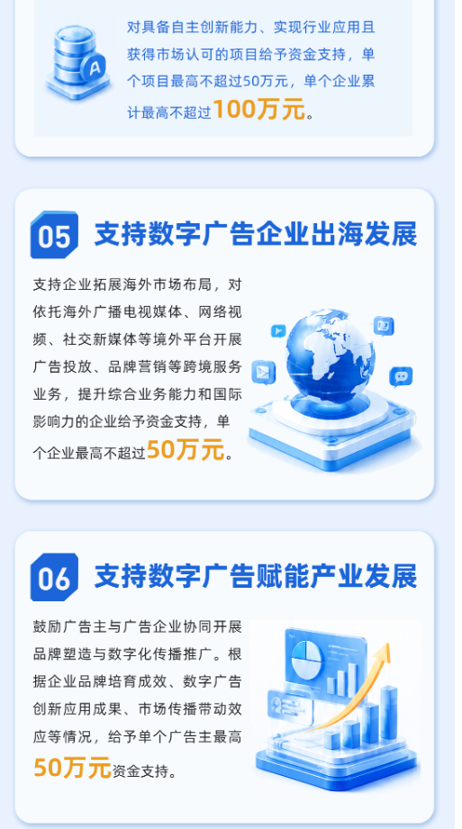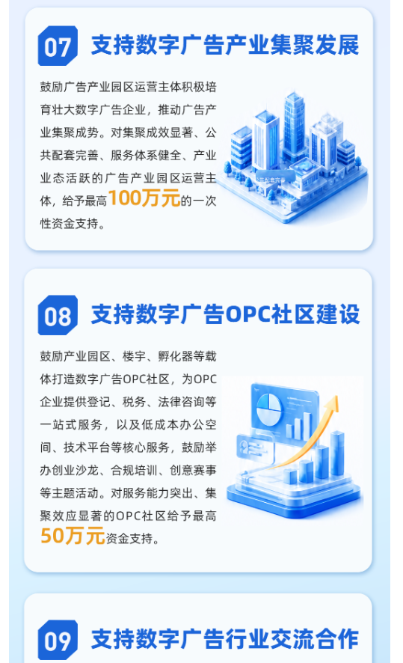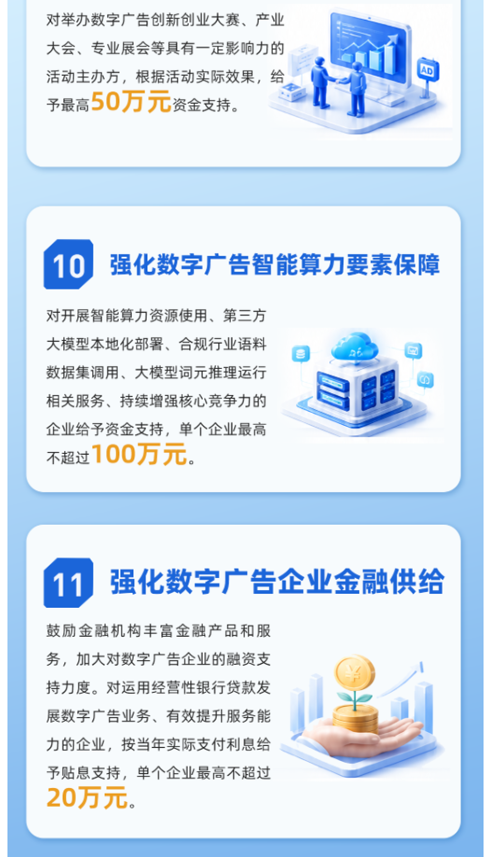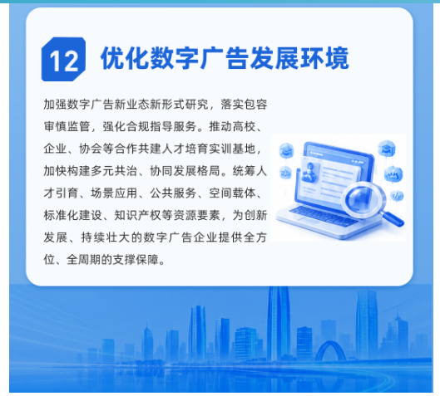
https://www.bjft.gov.cn/xxfb/ftzcjd/202608/t20260804_221210.shtml

